《我的奋斗》

目录

1. Java基础 3

2.Java高级 3

3.Java虚拟机 3

4.Spring 3

5.Mybatis 3

6.SpringBoot 3

7.SpringCloud 3

8.Redis 3

9.ElasticSearch 3

10.Zookeeper 4

10.1简介 4

10.2 Zookeeper文件夹主要目录介绍 4

10.3 Zookeeper配置文件介绍 4

10.4 Zookeeper的作用 6

10.5 Zookeeper命令 6

10.6 Session的基本原理 10

10.7 watcher机制 10

10.7.1 Watcher事件类型 11

10.8 Acl权限控制 13

11.Dobblo 16

12.MySQL 16

13.MyCat 16

14.RocketMQ 16

15.Linux 16

16.设计模式 16

17.分布式锁 16

18.事务 17

18.1数据库本地事务：ACID 17

18.2 InnoDB 实现原理 17

18.3分布式事务 18

18.3.1分布式的理论CAP 18

18.3.2 BASE理论 18

18.4分布式事务的解决方案 19

18.4.1 2PC/3PC 19

18.4.2 SAGA事务 20

18.4.3 TCC 22

18.4.4 MQ事务 22

# Java基础

# 2.Java高级

# 3.Java虚拟机

# 4.Spring

# 5.Mybatis

# 6.SpringBoot

# 7.SpringCloud

# 8.Redis

# 9.ElasticSearch

# 10.Zookeeper

## 10.1简介

Zookeeper是一个中间件，用于协调服务，作用于分布式系统，可以为大数据提供服务。支持Java和C语言的客户端Api。

**Zookeeper的特性：**

|  |  |
| --- | --- |
| **一致性** | 数据一致性，数据按照顺序分批入库。 |
| **原子性** | 事务要么成功，要么失败，是不会局部化的。 |
| **单一视图** | 客户端连接集群中的任一 zk节点，数据都是一致的。 |
| **可靠性** | 每次对zk的操作状态都会保存在服务端。 |
| **实时性** | 客户端可以读取到zk服务端的最新数据 |

**Zookeeper基本数据模型：**

* zk的数据模型也可以理解为linux/unix的文件目录: /usr/local/...
* 每一个节点都称之为znode ，它可以有子节点，也可以有数据。
* 每个节点分为临时节点和永久节点，临时节点在客户端断开后消失。
* 每个zk节点都各自的版本号，可以通过命令行来显示节点信息。
* 每当节点数据发生变化，那么该节点的版本号会累加(乐观锁)。
* 删除/修改过时节点，版本号不匹配则会报错。
* 每个zk节点存储的数据不宜过大，几K即可。
* 节点可以设置权限acl ，可以通过权限来限制用户的访问。

## 10.2 Zookeeper文件夹主要目录介绍

|  |  |
| --- | --- |
| **bin** | 主要的一些运行命令 |
| **conf** | 存放配置文件，其中我们需要修改zk.cfg |
| **contrib** | 附加的一些功能 |
| **dist-maven** | mvn编译后的目录 |
| **docs** | 文档 |
| **lib** | 需要依赖的jar包 |
| **recipes** | 案例demo代码 |
| **src** | 源码 |

## 10.3 Zookeeper配置文件介绍

clientPort

客户端连接server的端口，即对外服务端口，一般设置为2181。

dataDir

存储快照文件snapshot的目录。默认情况下，事务日志也会存储在这里。建议同时配置参数dataLogDir， 事务日志的写性能直接影响zk性能。

tickTime

ZK中的一个时间单元。ZK中所有时间都是以这个时间单元为基础，进行整数倍配置的。例如，session的最小超时时间是2*tickTime。

dataLogDir

事务日志输出目录。尽量给事务日志的输出配置单独的磁盘或是挂载点，这将极大的提升ZK性能。

globalOutstandingLimit

最大请求堆积数。默认是1000。ZK运行的时候， 尽管server已经没有空闲来处理更多的客户端请求了，但是还是允许客户端将请求提交到服务器上来，以提高吞吐性能。当然，为了防止Server内存溢出，这个请求堆积数还是需要限制下的。

preAllocSize

预先开辟磁盘空间，用于后续写入事务日志。默认是64M，每个事务日志大小就是64M。如果ZK的快照频率较大的话，建议适当减小这个参数。

snapCount

每进行snapCount次事务日志输出后，触发一次快照(snapshot)， 此时，ZK会生成一个snapshot.*文件，同时创建一个新的事务日志文件log.*。默认是100000.（真正的代码实现中，会进行一定的随机数处理，以避免所有服务器在同一时间进行快照而影响性能）

traceFile

用于记录所有请求的log，一般调试过程中可以使用，但是生产环境不建议使用，会严重影响性能。

maxClientCnxns

单个客户端与单台服务器之间的连接数的限制，是ip级别的，默认是60，如果设置为0，那么表明不作任何限制。请注意这个限制的使用范围，仅仅是单台客户端机器与单台ZK服务器之间的连接数限制，不是针对指定客户端IP，也不是ZK集群的连接数限制，也不是单台ZK对所有客户端的连接数限制。

clientPortAddress

对于多网卡的机器，可以为每个IP指定不同的监听端口。默认情况是所有IP都监听 clientPort 指定的端口。

minSessionTimeoutmaxSessionTimeout

Session超时时间限制，如果客户端设置的超时时间不在这个范围，那么会被强制设置为最大或最小时间。默认的Session超时时间是在2 *  tickTime ~ 20 * tickTime 这个范围

fsync.warningthresholdms

事务日志输出时，如果调用fsync方法超过指定的超时时间，那么会在日志中输出警告信息。默认是1000ms。(Java system property:  fsync.warningthresholdms )

autopurge.purgeInterval

在上文中已经提到，3.4.0及之后版本，ZK提供了自动清理事务日志和快照文件的功能，这个参数指定了清理频率，单位是小时，需要配置一个1或更大的整数，默认是0，表示不开启自动清理功能。(No Java system property)

autopurge.snapRetainCount

这个参数和上面的参数搭配使用，这个参数指定了需要保留的文件数目。默认是保留3个。

electionAlg

在之前的版本中，这个参数配置是允许我们选择leader选举算法，但是由于在以后的版本中，只会留下一种“TCP-based version of fast leader election”算法，所以这个参数目前看来没有用了，这里也不详细展开说了。

initLimit

Follower在启动过程中，会从Leader同步所有最新数据，然后确定自己能够对外服务的起始状态。Leader允许F在 initLimit 时间内完成这个工作。通常情况下，我们不用太在意这个参数的设置。如果ZK集群的数据量确实很大了，F在启动的时候，从Leader上同步数据的时间也会相应变长，因此在这种情况下，有必要适当调大这个参数了。(No Java system property)

syncLimit

在运行过程中，Leader负责与ZK集群中所有机器进行通信，例如通过一些心跳检测机制，来检测机器的存活状态。如果L发出心跳包在syncLimit之后，还没有从F那里收到响应，那么就认为这个F已经不在线了。注意：不要把这个参数设置得过大，否则可能会掩盖一些问题。

leaderServes

默认情况下，Leader是会接受客户端连接，并提供正常的读写服务。但是，如果你想让Leader专注于集群中机器的协调，那么可以将这个参数设置为no，这样一来，会大大提高写操作的性能。

server.x=[hostname]:nnnnn[:nnnnn]

这里的x是一个数字，与myid文件中的id是一致的。右边可以配置两个端口，第一个端口用于F和L之间的数据同步和其它通信，第二个端口用于Leader选举过程中投票通信。

group.x=nnnnn[:nnnnn]weight.x=nnnnn

对机器分组和权重设置，可以  参见这里(No Java system property)

cnxTimeout

Leader选举过程中，打开一次连接的超时时间，默认是5s

zookeeper.DigestAuthenticationProvider.superDigest

ZK权限设置相关

skipACL

对所有客户端请求都不作ACL检查。如果之前节点上设置有权限限制，一旦服务器上打开这个开头，那么也将失效。

forceSync

这个参数确定了是否需要在事务日志提交的时候调用 FileChannel .force来保证数据完全同步到磁盘。

jute.maxbuffer

每个节点最大数据量，是默认是1M。这个限制必须在server和client端都进行设置才会生效。

## 10.4 Zookeeper的作用

1.master节点选举，主节点挂了以后，从节点就会接手工作并且保证这个节点是唯一的，这也是所谓首脑模式，从而保证我们的集群是高可用的。

2.统一配置文件管理,即只需要部署一台服务器，则可以把相同的配置文件同步更新到其他所有服务器，此操作在云计算中用的特别多(假设修改了redis统一配置)。

3.发布与订阅,类似消息队列MQ ( amq , rmq... )，dubbo发布者把数据存在znode上，订阅者会读取这个数据。

4.提供分布环境中不同进程之间争夺资源，类似于多线程中的锁。

5.集群管理,集群中保证数据的强一致性。

## 10.5 Zookeeper命令

**help命令**

help命令用于查询客服端所支持的所用的命令，执行help，输入如下：

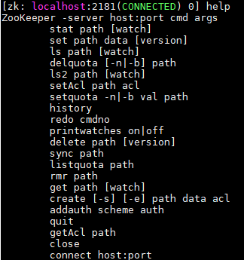

**connect命令**

连接zk服务端，与close命令配合使用可以连接或者断开zk服务端

***connect 127.0.0.1:2181***

**close命令**

　　close命令用于关闭与服务端的链接

**get命令**

　　get命令用于获取节点的信息，注意节点的路径必须是以/开头的绝对路径。如get /

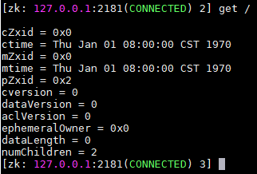

|  |  |
| --- | --- |
| cZxid | 节点创建时的zxid |
| ctime | 节点创建时间 |
| mZxid | 节点最近一次更新时的zxid |
| mtime | 节点最近一次更新的时间 |
| cversion | 子节点数据更新次数 |
| dataVersion | 本节点数据更新次数 |
| aclVersion | 节点ACL(授权信息)的更新次数 |
| ephemeralOwner | 如果该节点为临时节点,ephemeralOwner值表示与该节点绑定的session id. 如果该节点不是临时节点,ephemeralOwner值为0 |
| dataLength | 节点数据长度，本例中为hello world的长度 |
| numChildren | 子节点个数 |

**stat命令**

stat命令用于查看节点的状态信息，如stat /

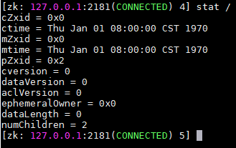

该命令的结果参数说明同get命令

**set命令**

　　set命令用于设置节点的数据，如：

***set /usergrid hellUsergrid***

**ls命令**

ls命令用于获取路径下的节点信息，注意路径为绝对路径，如:



**ls2命令**

ls2命令是ls命令的增强版，比ls命令多输出本节点信息，如：

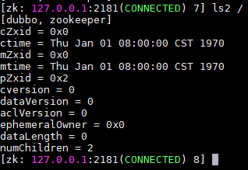

**listquota命令**

　　listquota命令用于显示配额，如listquota /storm

absolute path is /zookeeper/quota/storm/zookeeper_limits

quota for /storm does not exist.

**setquota命令**

　　setquota命令用于设置节点个数以及数据长度的配额，如：

setquota -n 4 /zookeeper/node 设置/zookeeper/node子节点个数最大为4

setquota -b 100 /zookeeper/node 设置/zookeeper/node节点长度最大为100

**delquota命令**

　 delquota命令用于删除配额，

-n为子节点个数，

-b为节点数据长度，

如：delquota -n 2

**history命令**

　　history用于列出最近的命令历史，可以和redo配合使用。如history

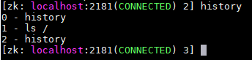

**redo命令**

　　redo命令用于再次执行某个命令，使用方式为redo cmdid 如 redo 20

　　常与history配合使用

**create命令**

create命令用于创建节点，其中

-s为顺序充点，

-e临时节点

create /zookeeper/node1 "test_create" world:anyone:fdsfds

**delete命令**

　　delete命令用于删除节点，如delete /nodeDelete

**addauth命令**

　　addauth命令用于节点认证，使用方式：如addauth digest username:password

**setAcl命令**

　　setAcl命令用于设置节点Acl

Acl由三部分构成：

1为scheme

2为user

3为permission

一般情况下表示为scheme:id:permissions

**getAcl命令**

　　获取节点的Acl，如getAcl /node1

scheme和id

|  |  |
| --- | --- |
| **world** | 它下面只有一个id, 叫anyone, world:anyone代表任何人，zookeeper中对所有人有权限的结点就是属于world:anyone的 |
| **auth** | 它不需要id, 只要是通过authentication的user都有权限(zookeeper支持通过kerberos来进行authencation, 也支持username/password形式的authentication) |
| **digest** | 它对应的id为username:BASE64(SHA1(password))，它需要先通过username:password形式的authentication |
| **ip** | 它对应的id为客户机的IP地址，设置的时候可以设置一个ip段，比如ip:192.168.1.0/16, 表示匹配前16个bit的IP段 |
| **super** | 在这种scheme情况下，对应的id拥有超级权限，可以做任何事情(cdrwa) |

**Permissions**

|  |  |
| --- | --- |
| **CREATE (c)** | 创建权限，可以在在当前node下创建child node |
| **DELETE (d)** | 删除权限，可以删除当前的node |
| **READ (r)** | 读权限，可以获取当前node的数据，可以list当前node所有的child nodes |
| **WRITE (w)** | 写权限，可以向当前node写数据 |
| **ADMIN (a)** | 管理权限，可以设置当前node的permission |

**sync命令**

　　sync命令用于强制同步，由于请求在半数以上的zk server上生效就表示此请求生效，那么就会有一些zk server上的数据是旧的。sync命令就是强制同步所有的更新操作。

**printwatchers命令**

　　printWatchers命令用于设置和显示监视状态，值为on或则off

**quit命令**

　　退出客户端

## 10.6 Session的基本原理

客户端和服务段之间的连接存在会话，每一个会话可以设置一个超时时间，心跳结束，session则过期。Session过期，临时节点会被抛弃。

心跳机制：客户端向服务端的ping包请求。

## 10.7 watcher机制

1.针对每个节点的操作，都会有一个监督者 -> wathcer。

2.当监控的某个对象( znode )发生了变化，则触发watcher事件。

3.zk中的watcher是**一次性**的，发后立即销毁。

4.父节点，子节点增删改都能够触发其watcher

5.针对不同类型的操作，触发的watcher事件也不同:

1. (子)节点创建事件

2. (子)节点删除事件

3. (子)节点数据变化事件

通过get path [watch]设置watcher

父节点增删改操作触发watcher

子节点增删改操作触发watcher

### 10.7.1 Watcher事件类型

创建**父节点**触发: **NodeCreated**

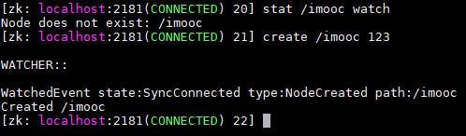

修改**父节点**数据触发: **NodeDataChanged**

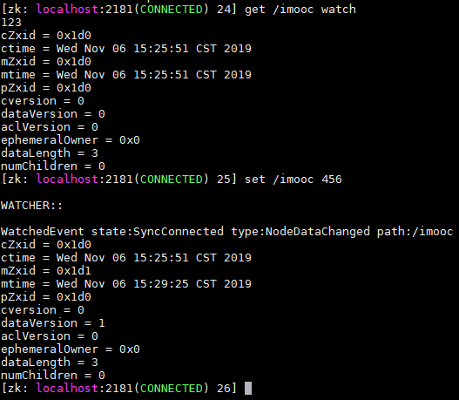

删除**父节点**触发: **NodeDeleted**

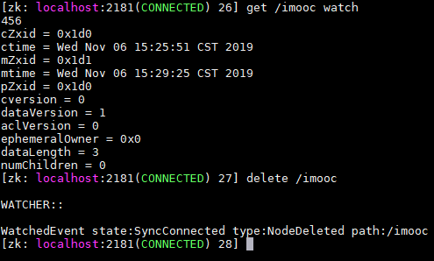

Is为父节点设置watcher ,创建子节点触发:**NodeChildrenChanged**

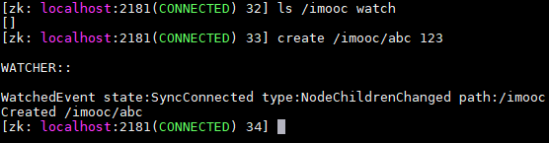

Is为父节点设置watcher ,删除子节点触发: **NodeChildrenChanged**

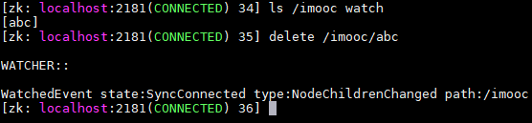

Is为父节点设置watcher ,修改子节点不触发事件.

这里是需要把子节点当作父节点来使用

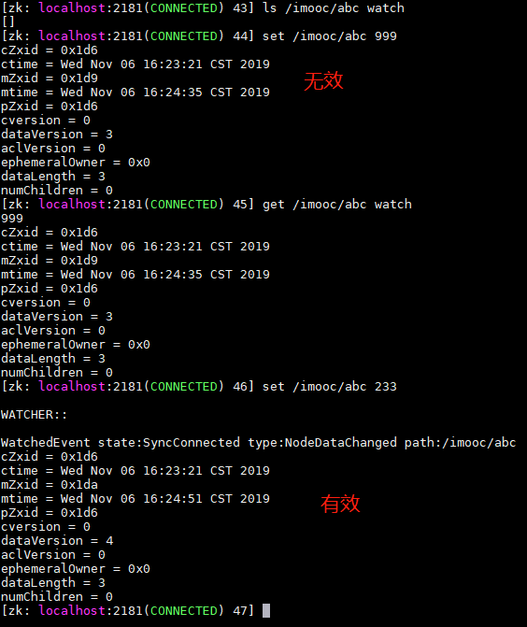

Watcher使用场景：

1. 统一资源配置

## 10.8 Acl权限控制

ACL：Access Control List 访问控制列表，针对节点可以设置相关读写等权限,目的为了保障数据安全性，权限permissions可以指定不同的权限范围以及角色。

Acl权限控制是使用***Schema****：****ID****：****Permission***来控制

权限模式（**Scheme**）：授权的策略

授权对象（**ID**） : 授权的对象

权限（**Permission**） : 授予的权限

ZooKeeper的权限控制是基于每个znode节点的，需要对每个节点设置权限。每个znode支持设置多种权限控制方案和多个权限。子节点不会继承父节点的权限，客户端无权访问某节点，但可能可以访问它的子节点。

**schema采用何种方式授权**

|  |  |
| --- | --- |
| **world** | 默认方式，相当于全部都能访问 |
| **auth** | 代表已经认证通过的用户(cli中可以通过addauth digest user:pwd 来添加当前上下文中的授权用户) |
| **digest** | 即用户名:密码这种方式认证，这也是业务系统中最常用的。用 username:password 字符串来产生一个MD5串，然后该串被用来作为ACL ID。认证是通过明文发送 |
| **username** | password 来进行的，当用在ACL时，表达式为username:base64 ，base64是**password**的SHA1摘要的编码。 |
| **ip** | 使用客户端的主机IP作为ACL ID 。这个ACL表达式的格式为addr/bits ，此时addr中的有效位与客户端addr中的有效位进行比对。 |

**ID给谁授予权限**

授权对象ID是指，权限赋予的用户或者一个实体，例如：IP 地址或者机器。授权模式 schema与授权对象ID之间。

|  |  |
| --- | --- |
| **world** | 它下面只有一个id, 叫anyone, world:anyone代表任何人，zookeeper中对所有人有权限的结点就是属于world:anyone的 |
| **auth** | 它不需要id, 只要是通过authentication的user都有权限(zookeeper支持通过kerberos来进行authencation, 也支持username/password形式的authentication) |
| **digest** | 它对应的id为username:BASE64(SHA1(password))，它需要先通过username:password形式的authentication |
| **ip** | 它对应的id为客户机的IP地址，设置的时候可以设置一个ip段，比如ip:192.168.1.0/16, 表示匹配前16个bit的IP段 |
| **super** | 在这种scheme情况下，对应的id拥有超级权限，可以做任何事情(cdrwa) |

**permission授予什么权限**

CREATE、READ、WRITE、DELETE、ADMIN 也就是 增、删、改、查、管理权限，

这5种权限简写为crwda

delete是指对子节点的删除权限，其它4种权限指对自身节点的操作权限

|  |  |  |
| --- | --- | --- |
| CREATE | C | 可以创建子节点 |
| DELETE | D | 可以删除子节点（仅下一级节点） |
| READ | R | 可以读取节点数据及子节点列表 |
| WRITE | W | 可以设置节点数据 |
| ADMIN | A | 可以设置节点访问控制列表权限 |

| **四字命令** | **功能描述** |
| --- | --- |
| conf | 打印出服务相关配置的详细信息。 |
| cons | 列出所有连接到这台服务器的客户端全部连接/会话详细信息。包括"接受/发送"的包数量、会话id、操作延迟、最后的操作执行等等信息。 |
| crst | 重置所有连接的连接和会话统计信息。 |
| dump | 列出那些比较重要的会话和临时节点。这个命令只能在leader节点上有用。 |
| envi | 打印出服务环境的详细信息。 |
| reqs | 列出未经处理的请求 |
| ruok | 测试服务是否处于正确状态。如果确实如此，那么服务返回"imok"，否则不做任何相应。 |
| stat | 输出关于性能和连接的客户端的列表。 |
| srst | 重置服务器的统计。 |
| srvr | 列出连接服务器的详细信息 |
| wchs | 列出服务器watch的详细信息。 |
| wchc | 通过session列出服务器watch的详细信息，它的输出是一个与watch相关的会话的列表。 |
| wchp | 通过路径列出服务器watch的详细信息。它输出一个与session相关的路径。 |
| mntr | 输出可用于检测集群健康状态的变量列表 |

# 11.Dobblo

# 12.MySQL

# 13.MyCat

# 14.RocketMQ

分布式事务

[https://www.infoq.cn/article/2018%2F08%2Frocketmq-4.3-release](https://www.infoq.cn/article/2018/08/rocketmq-4.3-release)

# 15.Linux

# 16.设计模式

# 17.分布式锁

# 18.事务

事务提供一种机制将一个活动涉及的所有操作纳入到一个不可分割的执行单元，组成事务的所有操作只有在所有操作均能正常执行的情况下方能提交，只要其中任一操作执行失败，都将导致整个事务的回滚。简单地说，事务提供一种 "要么什么都不做，要么做全套（All or Nothing）" 机制。

## 18.1数据库本地事务：ACID

ACID是四个单词首字母的组合，即使Atomicity（原子性），Consistency（一致性），Isolation（隔离性）和Durability（持久性）。

**Atomicity（原子性）**

要么全部完成，要么全部不完成。

**Consistency（一致性）**

事务执行成功，所有变化（一般指数据）均正确操作。

**Isolation（隔离性）**

在并发环境下，不同事务操作相同数据，每个事务都有各自完整的数据空间。 事务不会查看到中间数据。

**Durability（持久性）**

事务只要成功结束，那么对数据库数据的更新便会永久保存下来。

## 18.2 InnoDB 实现原理

InnoDB是MySQL的一种存储引擎，它的实现是基于InnoDB的日志和锁来保证的。其中，**隔离性**是通过锁来保证的，**原子性**和**一致性**是**Undolog**来保证的，而**持久性**是通过**RedLog**保证的。

UndoLog：在操作任何数据前，将数据备份到一个地方（数据存储备份的地方叫做 UndoLog）。然后进行修改，如果事务执行失败了，那么系统可以利用备份数据恢复到事务执行前的状态。

RedoLog：记录新数据的备份，在事务提交前，只要将 RedoLog 持久化即可，不需要将数据持久化。当系统崩溃时，系统会根据 RedoLog 的内容，将数据更新至最新状态。

## 18.3分布式事务

数据库本地事务这个好控制，但是分布式事务就复杂多了，它是由多个操作组成，而这些操作不是基于一个数据库进行的，这便是它的难点。要么都全部成功，要么都全部失败。既All or Nothting。

分布式事务需求由来是因为微服务架构的兴起，兴趣的根本原因是单机无法处理大的数据量了，需要进行分库分表，分布在不同的机器一起进行。而事务这块是必不可少的，因而带来分布式事务的问题。

### 18.3.1分布式的理论CAP

CAP定律，又成为布鲁尔定理，CAP来自三个英文单词首字母的组合，既

**C** Consistency （一致性）

*所有数据备份，在同一时刻是否同样的值*

**A** Availability（可用性）

*集群中的部分节点出现故障，集群整体是否还能相应客户端读写*

**P** Partition tolerance（分区容错性）

*分区相当于对通信的时限要求，系统如果不能在指定时限内达成数据一致性，就意味着发生了分区，需要在 C 与 A 之间选择。*

CAP不是三剑客，三者不能共存，最多保证两种，其中P分区容错性是一样要保证的。这一点是因为无法100%的保证网络可靠，所以分区容错性必要得保证的。

CAP最多保证两种，因此有3套方案，如下：

1. CA 理论上不可能存在。由于网络无法 100% 可靠，故分布式系统中必定会有分区。分区发生时，为了保证 C，这个时候一定要拒绝请求，但是 A 不允许。

2. CP 放弃可用性，追求强一致

3. AP 放弃一致性（强一致性），追求分区容错性和可用性。BASE 也是根据 AP 的拓展。

### 18.3.2 BASE理论

BASE其实讲的三点，如下：

1.Basically Available(基本可用)

*分布式系统在出现故障时，允许损失部分可用功能，保证核心功能可用。*

2.Soft State(软状态)

*允许系统中存在中间状态，这个状态不影响系统可用性，这里指的是CAP中的不一致。*

3.Eventually Consistent(最终一致性)

*最终一致是指经过一段时间后，所有节点数据都将会达到一致。*

上面讲过，CASE理论是CAP中AP方案的扩展。BASE解决了CAP中理论没有网络延迟，在BASE中用软状态和最终一致，保证了延迟后的一致性。BASE和ACID是相反的，它完全不同于ACID的强一致性模型，而是通过牺牲强一致性来获得可用性，并允许数据在一段时间内是不一致的，但最终达到一致状态。

## 18.4分布式事务的解决方案

解决分布式事务，目前了解到的有4种，分别是*2PC/3PC，TCC，MQ事务，SAGA事务*。下面一一讲解这4种方案。

### 18.4.1 2PC/3PC

2PC/3PC其实是两个不同的的方案，2PC既二阶段提交，3PC自然就是3阶段提交了，这里合在一起讲解，因为3PC是2PC扩展来的。

先来讲解2PC二阶段提交。2PC 把事务的执行分为两个阶段，如图所示。

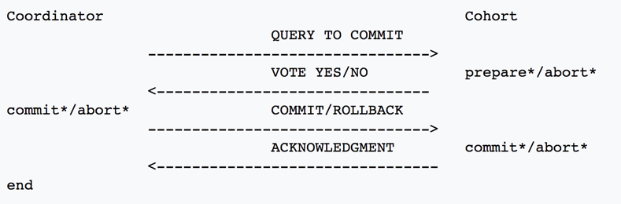

**第一个阶**段即 prepare阶段，这个阶段实际上就是投票阶段，协调者向参与者确认是否可以共同提交。

**第二阶段**是得到全部参与者的所有回答后，协调者向所有的参与者发布共同提交或者共同回滚的指令，用以保证事务达到一致性。

但是分布式系统中的所有通信均存在着三种状态：***成功****，****失败****，****超时***。其中，超时状态的存在是我们在设计分布式系统时所面对的永远的痛，2PC同样存在问题，尤其是在发送完可以提交的指令后，参与者在没有收到提交或者回滚的指令时，面对已经上锁的资源，面对已经写出去的undo或者redo日志，参与者会一时陷入手足无措的状态，为了解决这个问题，3PC 应运而生，如下图所示。

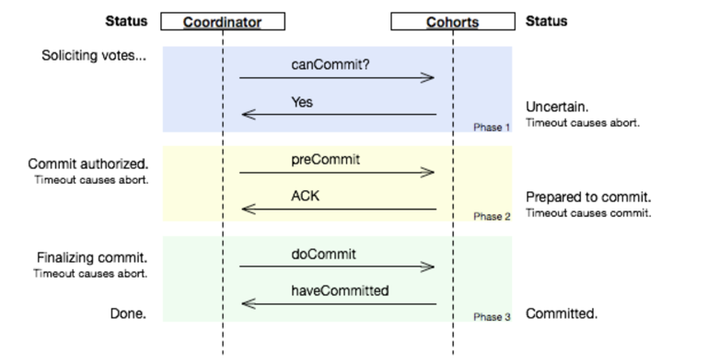

3PC在commit之前增加了**preCommit**的过程，使得在参与者在收不到确认时，依然可以从容commit或者rollback，避免资源锁定太久导致浪费。但是3PC同样存在着很多问题。实现起来非常复杂，因为很难通过多次询问来解决系统间分歧问题，尤其是存在超时状态互不信任的分布式网络中。

优点：在于已经有较为成熟的实现方案，比如 XA。

缺点：XA是一个阻塞协议。服务在投票后需要等待协调器的决定，此时服务会阻塞并锁定资源。由于其阻塞机制和最差时间复杂度高，因此，这种设计不能适应随着事务涉及的服务数量增加而扩展的需要，很难用于并发较高以及子事务声明周期较长 (long-running transactions) 的分布式服务中。

### 18.4.2 SAGA事务

SAGA算法是一种异步的分布式事务解决方案，假设所有事件按照顺序推进，总能达到系统的最终一致性，因此SAGA需要服务分别定义提交接口以及补偿接口，当某个事务分支失败时，调用其它的分支的补偿接口来进行回滚。

SAGA的具体实现分为两种：Choreography以及Orchestration。

**Choreography**这种模式下不存在协调器的概念，每个节点均对自己的上下游负责，在监听处理上游节点事件的同时，对下游节点发布事件。

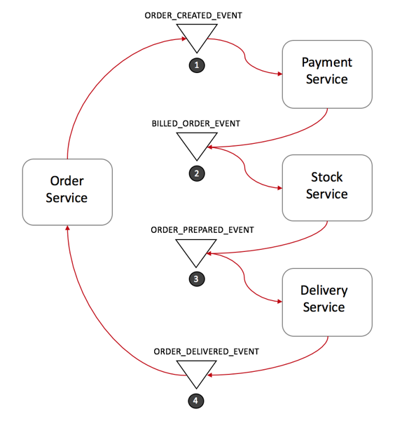

**Orchestration**存在中心节点的模式，该中心节点，即协调器知道整个事务的分布状态，相比于无中心节点方式，该方式有着许多优点：

* 能够避免事务之间的循环依赖关系。
* 参与者只需要执行命令/回复(其实回复消息也是一种事件消息)，降低参与者的复杂性。
* 开发测试门槛低。
* 在添加新步骤时，事务复杂性保持线性，回滚更容易管理。因此大多数saga模型实现均采用了这种思路。

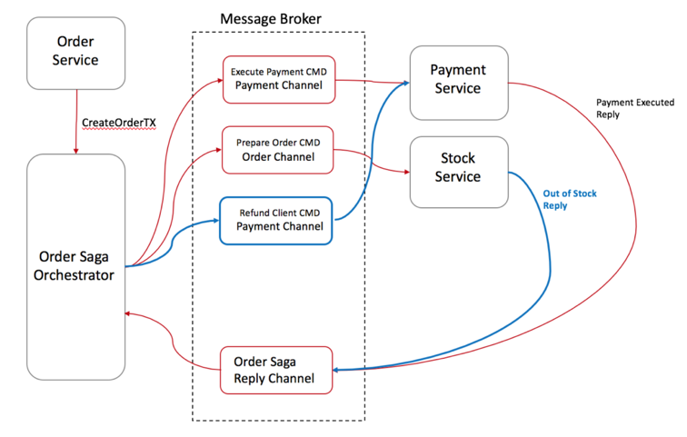

总结一下：SAGA模型的优点在于其降低了事务粒度，使得事务扩展更加容易，同时采用了异步化方式提升性能。但是其缺点在于很多时候很难定义补偿接口，回滚代价高，而且由于SAGA在执行过程中采用了先提交后补偿的思路进行操作，所以单个子事务在并发提交时的隔离性很难保证。

### 18.4.3 TCC

TCC(Try-Confirm-Concel) 模型是一种补偿性事务，主要分为三个阶段：

**Try**:检查、保留资源，**Confirm** :执行事务，**Concel**:释放资源，如图所示。

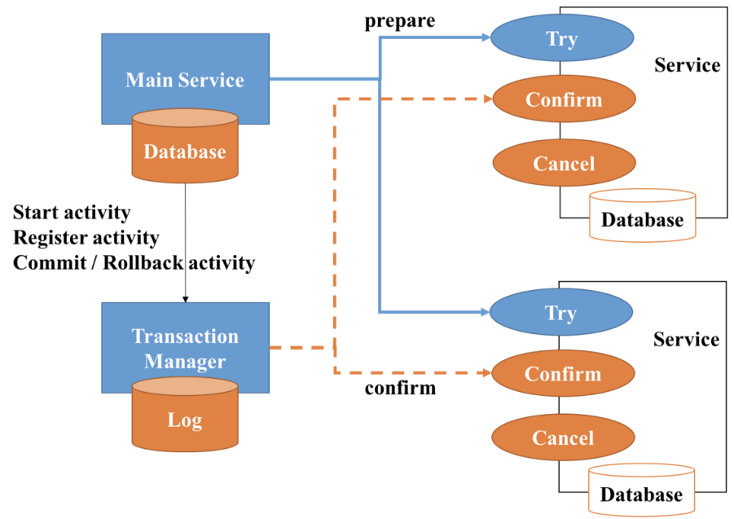

其中，活动管理器记录了全局事务的推进状态以及各子事务的执行状态，负责推进各个子事务共同进行提交或者回滚。同时负责在子事务处理超时后不停重试，重试不成功后转手工处理，用以保证事务的最终一致性。

总结一下，相比于SAGA模型，其优点在于尝试阶段仅仅只是对业务系统做检测，并保留业务资源，并没有真正提交，所以后续SAGA需要针对提交的事务做补偿，而TCC则仅仅需要释放保留资源，降低了补偿成本；并且，由于在Try阶段对资源进行了保留锁定，所以相比于SAGA模式，TCC模式拥有更高的隔离性。

缺点：相比于SAGA模式，TCC模式多增加了一个状态，导致在业务开发过程中，复杂度上升，而且协调器与子事务的通信过程增加，状态轮转处理也更为复杂。

### 18.4.4 MQ事务

RocketMQ事务消息的设计流程同样借鉴了两阶段提交理论，如图所示：

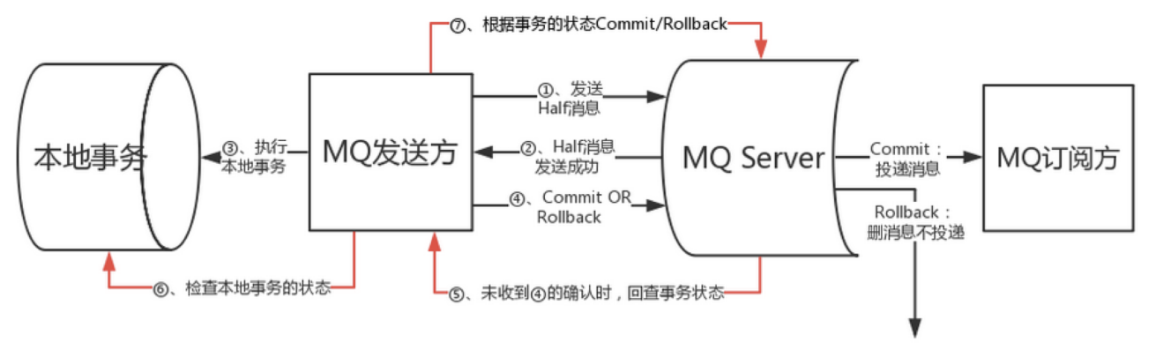

1. 事务发起方首先发送prepare消息到MQ。
2. 在发送prepare消息成功后执行本地事务。
3. 根据本地事务执行结果返回commit或者是rollback。
4. 如果消息是rollback，MQ将删除该prepare消息不进行下发，如果是commit消息，MQ将会把这个消息发送给consumer端。
5. 如果执行本地事务过程中，执行端挂掉，或者超时，MQ将会不停的询问其同组的其它producer来获取状态。
6. Consumer端的消费成功机制有MQ保证

RocketMQ 事务消息在实现上充分利用了 RocketMQ 本身机制，在实现零依赖的基础上，同样实现了高性能、可扩展、全异步等一系列特性。

在具体实现上，RocketMQ 通过使用 Half Topic 以及 Operation Topic 两个内部队列来存储事务消息推进状态

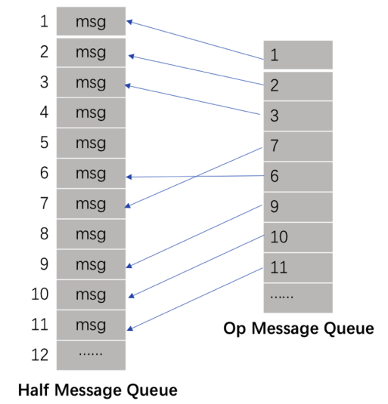

Half Topic对应队列中存放着prepare消息，Operation Topic对应的队列则存放了prepare message对应的commit/rollback消息，消息体中则是prepare message对应的offset，服务端通过比对两个队列的差值来找到尚未提交的超时事务，进行回查。